附件2

中医医疗监测工作会议地点及乘车路线
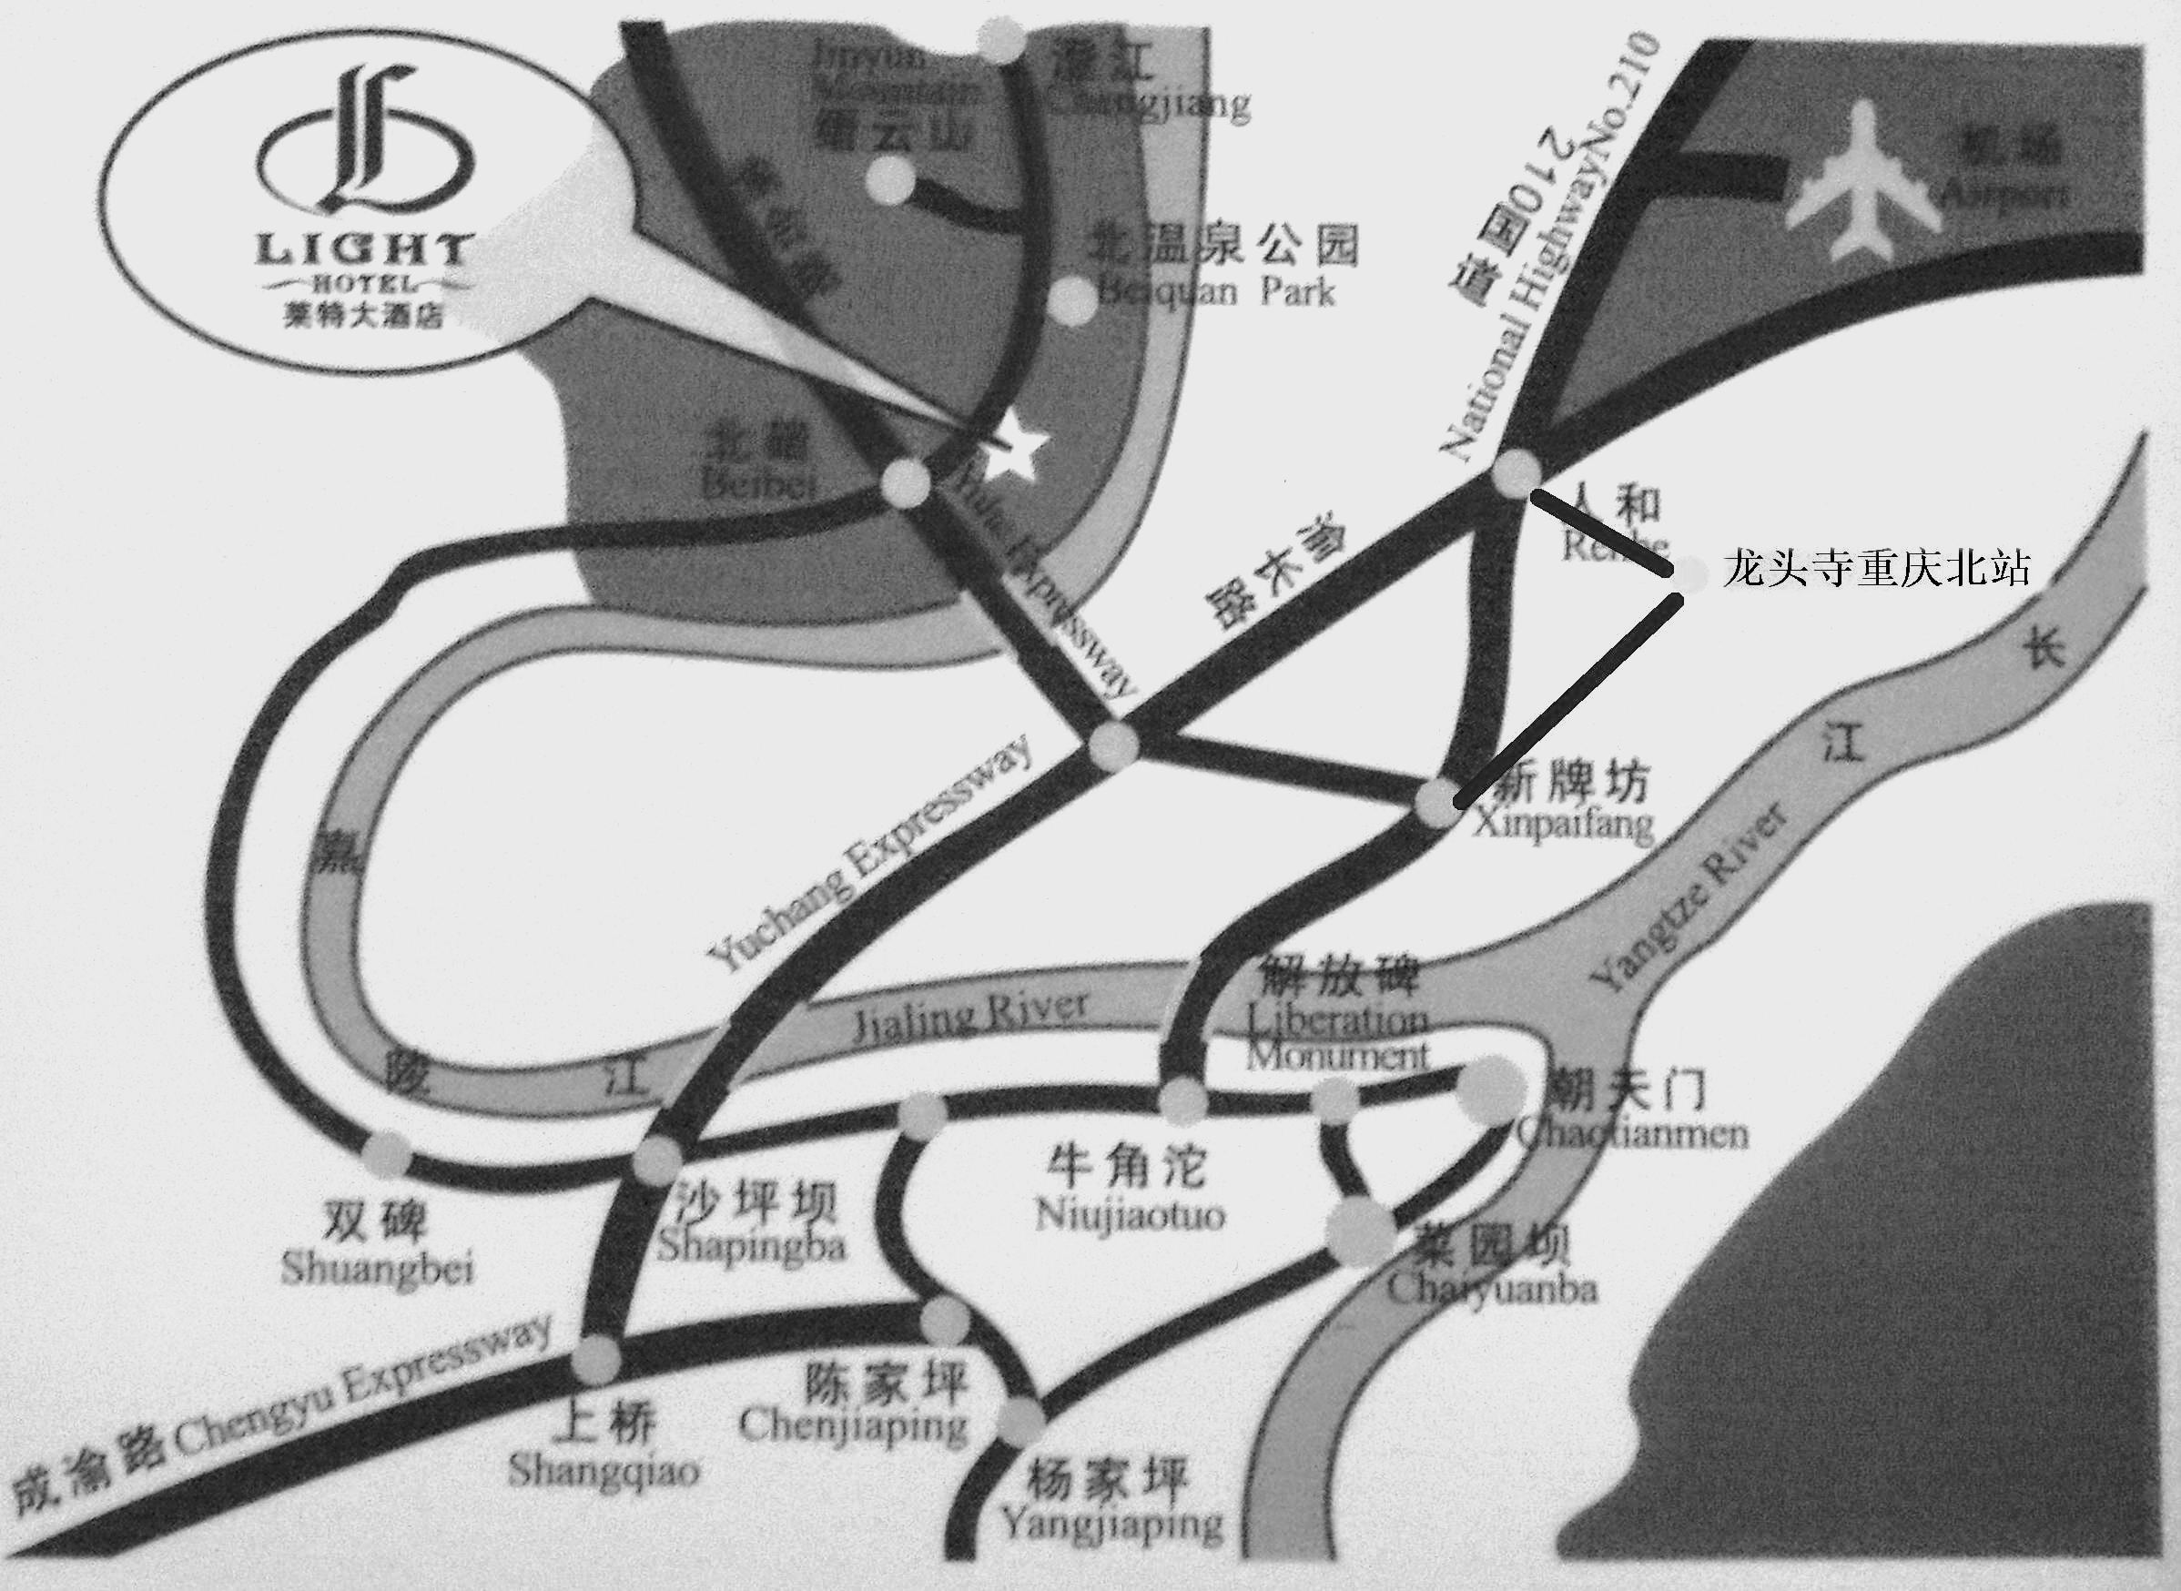

会议地点：重庆市莱特大酒店（地址：重庆市北碚区缙村7号）
宾馆总机：023- 68356507
乘车路线：
1、重庆江北机场：乘坐机场大巴至牛角沱，在上清寺嘉陵江大桥南桥头转乘502路高速公交车至风景城市北碚。
2、重庆菜园坝火车站（汽车站）：乘503路公交车至风景城市北碚（也可乘车到上清寺嘉陵江大桥南桥头乘502路高速公交车至风景城市北碚）。
3、重庆龙头寺火车北站：乘504高速公交车至风景城市北碚。
4、重庆朝天门码头乘：503公交车至风景城市北碚（也可乘车到重庆宾馆对面转乘502高速公交车到北碚）。
5、陈家坪长途汽车站：乘504、502路（杨家坪至北碚）高速公交车到北碚（或乘车、打的至沙坪坝火车站对面华宇广场乘高速公交车至北碚）。
以上线路再乘518路公交车或出租车到达莱特大酒店站。
6、出租汽车：重庆任何地点可乘出租汽车经渝合高速在缙云山出口下道直达风景城市北碚莱特大酒店(的士车费60—80元左右)。车程时间：40—60分钟。

